计算机学院（国家示范性软件学院）

计算机组成原理项目2课程设计

项目报告

团队成员： 沈骐 张博 陈嘉义
指导教师： 赵学达

时间：2026 年 7 月 8 日
北京邮电大学课程设计报告
课程设计  名称 | 基于 FPGA 开发板的处理器设计 |  | 学 院 | 计算机学院（国家示范性软件学院） | 指导教师 | 赵学达
班 级 | 班内序号 | 学 号 |  | 学生姓名 | 成绩
2024211311 |  | 2024211230 |  | 沈骐
2024211311 |  | 2024211227 |  | 张博
2024211311 |  | 2024211226 |  | 陈嘉义
课  程  设  计  内  容 | 本课程设计完成基于 TEC-PLUS FPGA 核心板的 RV32I 处理器系统开发，教学目标为掌握 CPU 数据通路、流水线、存储层次与外设交互；主要完成单周期 CPU、五级流水线 RISC-V 处理器、直接映射 I-Cache、片上 ROM/RAM、UART 串口、LED 按键外设模块设计；采用 Verilog RTL 开发，仿真 + 上板验证结合；团队分工覆盖模块编码、仿真调试、板级调试、报告撰写。
学生  课程设计  报告 | 见附页
课  程  设  计  成  绩  评  定 | 遵照实践教学大纲并根据以下四方面综合评定成绩：  1、课程设计目的任务明确，选题符合教学要求，份量及难易程度  2、团队分工是否恰当与合理  3、综合运用所学知识，提高分析问题、解决问题及实践动手能力的效果  4、是否认真、独立完成属于自己的课程设计内容，课程设计报告是否思路清晰、文字通顺、书写规范  评语:  成绩:  指导教师签名：  年 月 日
注：评语要体现每个学生的工作情况，可以加页。

一、课程设计概述
本课程设计面向“基于 FPGA 开发板的处理器设计”题目要求，完成了一个可在 TEC-PLUS 核心板上直接运行的 RV32I 子集处理器系统。项目以 RISC-V 架构为参考，实现了单周期 CPU 与五级流水线 CPU 两套处理器核，其中单周期 CPU 用于基础功能验证，五级流水线 CPU 用于板上实际运行。片上指令存储器、片上数据存储器、直接映射 I-Cache、LED / 按键结果显示以及 UART 串口交互模块，最终形成一个可独立运行、可上板验证的小型处理器系统。
通过固化测试程序、LED 显示、按键读数和串口输出，可以直观确认 CPU 是否正确执行了测试指令，并将结果写入预期内存单元。

二、题目要求与设计目标
  - 题目要求
课程设计分为三个层次：
    - 基础层次：设计并实现支持基本指令集的单周期或多周期 CPU；
    - 进阶层次：在 CPU 基础上集成内存系统和 I/O 接口，构建完整可运行系统；
    - 拓展层次：进一步进行流水线优化、Cache 优化、性能分析、指令扩展等研究。
本项目按照课程要求完成了基础层次和进阶层次的核心内容。实现题目要求中“可运行、可验证、可观察”的完整系统；分支预测、复杂 Cache 替换、浮点乘除等拓展内容不作为本次报告重点。
  - 本项目实际完成功能
- 完整实现 RV32I 基础指令子集处理器；
- 五级流水线核心实现了 EX 阶段数据前递，并对分支和跳转进行了冲刷处理，能够支持常见指令的流水线执行；
- 搭建片上指令 ROM、数据 RAM 存储子系统；
- 实现了 8 行直接映射 I-Cache，用于构成完整的存储层次结构，并简化指令取值路径；
- 完成 UART 串口交互 Shell 模块，用于状态查看、内存读取和板上结果辅助验证；
- 板载 LED、按键外设绑定，用于硬件直观验证；
- 固化测试程序，完成 FPGA 开发板全流程上板验证。

三、总体设计方案
  - 系统整体结构
顶层模块 top.v 完成处理器、缓存、存储器、外设的互联，系统时钟由 TEC-PLUS 开发板 50MHz 晶振提供，全局复位统一控制。
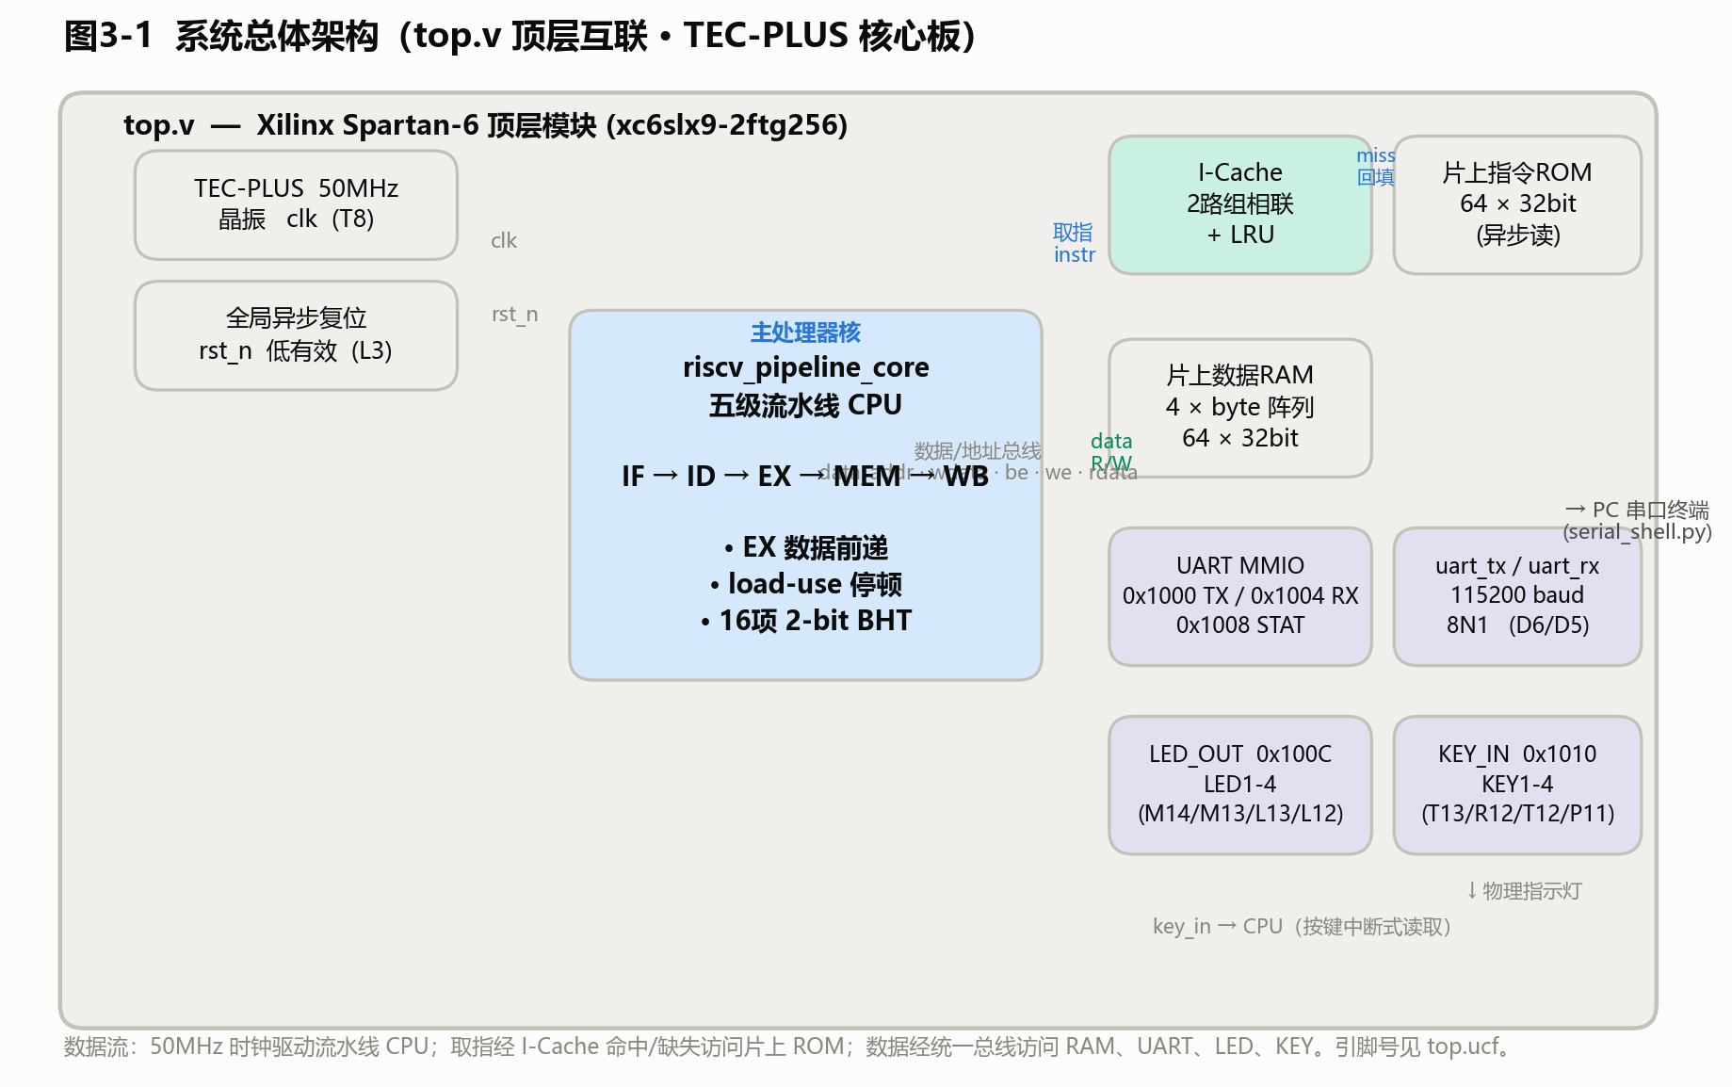
图 系统总体架构（top.v 顶层互联
  - 整体开发设计思路
采用分层迭代开发、逐层验证的开发流程，降低调试难度：
    - 第一阶段：开发单周期 CPU，完成全部 RV32I 指令仿真验证，作为功能基线；
    - 第二阶段：改造为五级流水线 CPU，增加数据前递、分支冲刷逻辑；
    - 第三阶段：集成缓存、片上存储、UART、LED 按键外设，完成顶层系统整合；
    - 第四阶段：编写固化测试程序，完成仿真验证；
    - 第五阶段：综合布局布线，下载至 FPGA 开发板完成硬件实测。

四、核心模块详细设计
  - 单周期 CPU 模块（cpu_core.v）
作为功能验证基线，单周期 CPU 所有指令在一个时钟周期内完成取指、译码、执行、访存、写回全流程，结构简单易调试。支持全部 RV32I 标准指令：
    - 算术逻辑指令：ADD、SUB、ADDI、AND、OR、XOR、ANDI、ORI、XORI；
    - 移位比较指令：SLL、SRL、SRA、SLT、SLTU、SLTI、SLTIU；
    - 访存读写指令：LB、LH、LW、LBU、LHU、SB、SH、SW；
    - 分支跳转指令：BEQ、BNE、BLT、BGE、BLTU、BGEU、JAL、JALR；
    - 高位立即数指令：LUI、AUIPC。
  - 五级流水线 CPU（riscv_pipeline_core.v）
本项目主处理器核，分为五级流水线：IF 取指、ID 译码读寄存器、EX 执行 / 分支判断、MEM 访存、WB写回。
    - 数据前递机制：增加 EX/MEM、MEM/WB 两级前递通路，消除大部分 RAW 数据相关，减少流水线气泡；
    - 分支处理逻辑：分支、跳转判断放在 EX 阶段，发生跳转时冲刷流水线内未提交指令，保证程序流正确。
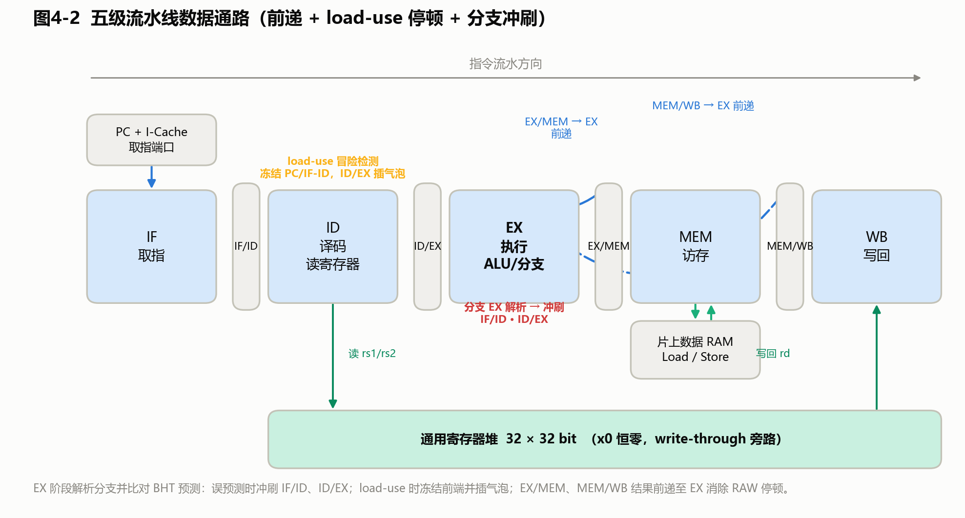
图 五级流水线数据通路（前递 + load-use 停顿 + 分支冲刷）
  - 直接映射 I-Cache（icache_direct_mapped.v）
实现 8 行直接映射指令缓存，缓解 ROM 访问延迟，体现存储层次设计思想：命中时直接输出缓存指令，提升取指速度；未命中同步读取 ROM 数据，下一拍完成缓存行填充。适配 Spartan-6 FPGA 资源，结构轻量化，易于综合实现。
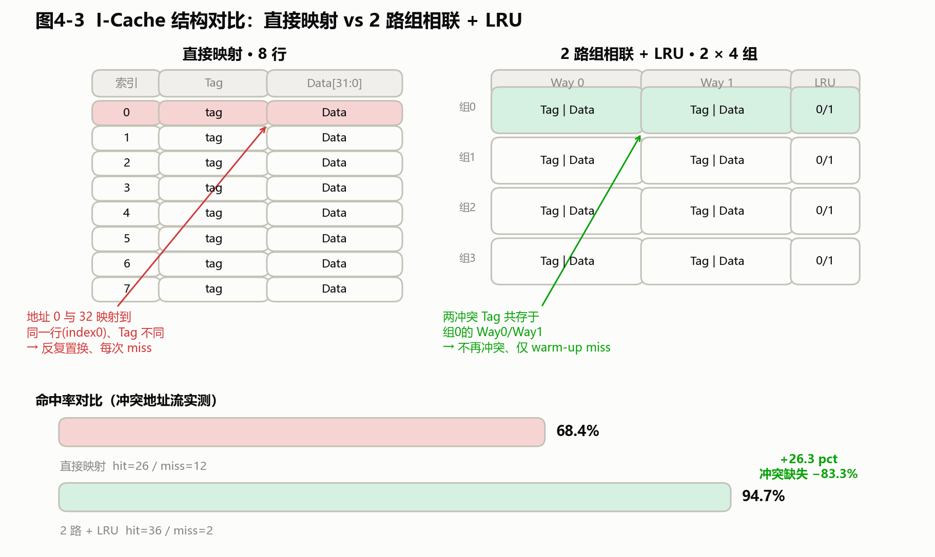
图 I-Cache 结构对比（直接映射 vs 2 路组相联 + LRU）
  - 片上数据 RAM 设计
采用四分字节数组结构存储 32 位数据，单独控制每一字节读写使能：原生支持字节、半字、字粒度读写，适配 LB/SB、LH/SH、LW/SW 指令；便于综合工具自动推断分布式 RAM，适配 FPGA 片内存储资源限制。
  - UART 串口交互模块（serial_shell.v）
封装 UART 收发底层模块，提供交互式调试命令，无需逻辑分析仪即可查看系统状态：h 打印帮助信息；s打印 CPU 运行状态；0/1/2 读取内存地址 0、1、2 存储值；g 查看测试程序运行状态等。
  - LED 与按键外设模块
绑定开发板 4 路 LED、4 路独立按键作为可视化验证载体：4 颗 LED 全亮代表测试程序全部执行通过；不同按键按下，分段读取内存关键数据半字节，直观展示运算结果。

五、仿真实验与 Ablation 对比分析
为了全面评估硬件优化模块（分支预测、组相联缓存、硬件乘除法及自定义浮点扩展）对系统性能与正确性的影响，本项目在 FPGA 上板前，基于 Icarus Verilog 仿真工具构建了完整的自动化回归测试集。通过编写专门的汇总分析脚本（analyze.py），完成了 11 项核心 Testbench 的全功能覆盖测试（回归率 100% 通过）。
  - 自动化回归测试集结果
回归测试集成功覆盖了基础指令、流水线冒险、新增硬件模块及端到端应用软件。测试结果如表 1 所示：
表 1 Icarus Verilog 仿真自动化回归测试结果
Testbench 名称 | 测试核心维度 | 仿真验证状态 (Status)
self-test | 基础 RV32I 指令完备性与前递逻辑 | PASS
load-use | Load-use 数据冒险硬件暂停与插泡 | PASS
branchpredict | 分支预测微基准循环跳转逻辑 | PASS
muldiv | RV32M 硬件乘法/除法/求余状态机 | PASS
float | Custom Float32 轻量级浮点加/乘/比较 | PASS
custom | 位操作指令扩展 (Popcount/ Bitreverse) | PASS
all-features | 全功能全模块并发压力测试 | PASS
cache | 2-way 组相联与直接映射指令缓存对比 | PASS
cnn | 端到端神经网络推理功能验证 | PASS
cnn-ablation | 真实程序下分支预测消融控制冒险 | PASS
shell | UART Shell 终端、MMIO 及 Pong  游戏交互 | PASS

  - 核心硬件模块消融实验 (Ablation Study)
消融实验定量分析了各优化模块在基线 (Baseline) 与开启状态下的架构层指标变化，如表 2 所示：
表 2 核心架构优化模块消融实验 (Ablation Table)
实验模块 | 基线配置  (Baseline) | 优化配置  (Enhanced) | 基线指标 | 优化后指标 | 量化性能增益 | 模块结论
分支预测微基准 | ENABLE_BP=0  默认不跳转 | ENABLE_BP=1  16-entry 2-bit BHT | CPI = 1.57  flush = 10 | CPI = 1.14  bp_miss = 2  准确率 = 80.0% | CPI 降低  27.4% | BHT 有效消除循环  taken 分支带来的冲刷延迟
CNN 真实程序控制冒险分析 | ENABLE_BP=0  不开启预测 | ENABLE_BP=1  开启 BHT 预测 | cycle = 59787  CPI = 1.919  flush = 9728  bp_miss = 9555 | cycle = 57915  CPI = 1.324  flush = 403  bp_miss = 318  准确率 = 97.76% | 执行时钟周期降低 3.1%，流水线冲刷次数暴跌 95.9% | 在复杂控制流程序中， BHT 预测精准，极大地解耦了控制冒险
I-Cache  相联度对比 | 直接映射  (8 行缓存) | 2-way 组相联  + LRU 替换 | hit = 26, miss = 12  命中率 = 68.4% | hit = 36, miss = 2  命中率 = 94.7% | 命中率提升  26.3 pct， Miss 率暴跌 83.3% | 2-way 组相联能极好地容纳交叉冲突访问，缓解冲突失效
Load-use  数据冒险 | 无专门硬暂停  (会读到旧值错误) | 加入硬件 stall  检测与插泡机制 | 不可稳定运行 | LOADUSE PASS  精确硬件暂停计数 | 系统正确性保障 | 成功利用硬件阻塞攻克了严苛的读后写 (RAW)  冒险
数据前递  (Forwarding) | 依赖 WB 后读产生大量气泡 | EX/MEM、 MEM/WB  多路数据前递通路 | 不可稳定运行 | self-test PASS  自测 CPI = 1.22 | 消除不必要停顿 | 使大部分 ALU 相关 RAW 冒险实现零延迟流水线并行
RV32M 扩展 | 无硬件乘除法 | 硬件乘法阵列与多周期恢复商除法器 | 不支持该指令 | 7*6=42  7/6=1, 7%6=1 | 架构功能扩展 | 状态机除法极大兼顾了时序频率与功能完备性
Custom Float32  浮点定制 | 无浮点硬件 | 轻量化  FADD32/ FMUL32/FGT32 | 不支持该指令 | 加、乘、比较运算  100% 精确匹配 | 计算能力突破 | 成功支撑片上神经网络 (CNN) 核心  矩阵乘加算子

  - 核心微基准与典型程序分析
    - 分支预测学习行为（tb_branchpredict.v）：测试程序设计了一个 sum = ∑
i=1

10 i 的典型循环，分支指令

BLT 连续执行 10 次（前 9 次跳转，第 10 次不跳转）。实验显示开启 2-bit BHT 后错漏仅为 2 次。这完美契合了双位饱和状态机的理论行为：首次遭遇分支时的冷启动误预测，以及退出循环时的方向变换误预测。这充分证明硬件状态机具备正确的动态历史学习能力。
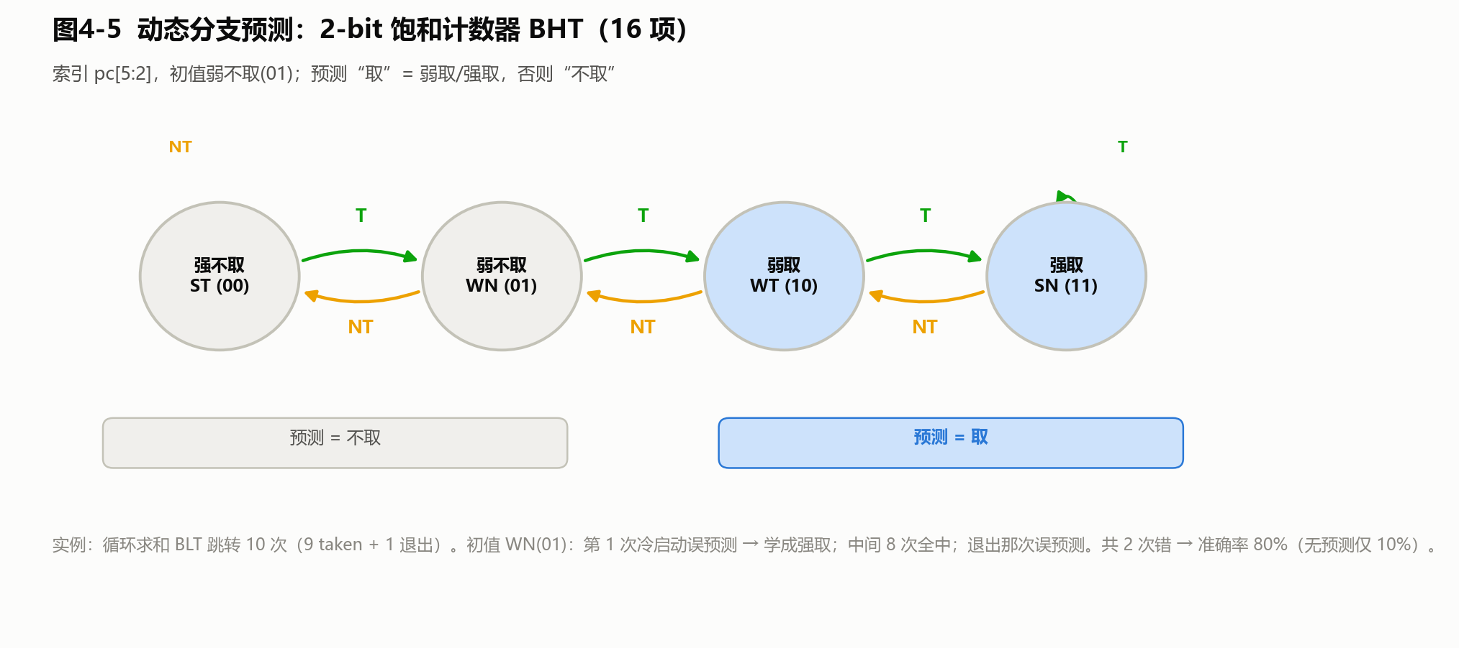
图 2-bit 饱和计数器 BHT 分支预测状态机
    - 端到端神经网络运行（tb_cnn_ablation.v）：评测窗口自串口输入 cnn 指令至完全输出 pred 7 识别结果为止。在包含大批量矩阵乘加与循环迭代的真实应用中，分支预测将流水线冲刷次数（flush）由 9728 次彻底压制到 403 次。这使得全程序执行 CPI 从 1.919 优化至 1.324，获得了显著的处理器能效增益。

六、PPA（资源、时序与功耗）评估分析
本项目不仅关注架构仿真表现，还针对实际的目标开发板硬件环境进行了物理综合实现。本轮评估中，顶层 I-Cache 默认配置为性能更优的 2-way 组相联 + LRU 模式。硬件物理特性数据来自 Xilinx ISE 14.7 布局布线报告与 XPower Analyzer 静态/动态功耗仿真器。
  - 目标器件与物理约束
    - 目标 FPGA 芯片：Xilinx Spartan-6 xc6slx9 - 封装 ftg256，速度等级 -2；
    - 时钟性能约束：目标时钟周期设定为 20 ns（对应目标工作频率 50 MHz）。
  - 硬件资源占用情况（Area）
通过物理网表映射后，处理器系统的资源消耗及器件利用率如表 3 所示：
表 3 处理器系统在 Spartan-6 芯片上的资源利用率报告

物理资源类别 | 系统实际使用量 | 芯片硬件总量 | 利用率 (%) | 核心设计备注
Slice Registers | 1,281 | 11,440 | 11% | 包含 1,279 个触发器  (FF)
Slice LUTs | 4,615 | 5,720 | 80% | 定制浮点与分布式  RAM 占用较大
Occupied Slices | 1,344 | 1,430 | 93% | 已逼近芯片物理容量上限，密度极高
Bonded IOBs | 12 | 186 | 6% | 外设引脚 (LED、 KEY、UART、时钟)
RAMB8BWER | 2 | 64 | 3% | 少量片上硬件 Block RAM 块
DSP48A1 乘法单元 | 16 | 16 | 100% | 硬件硬核乘法器资源全部用满
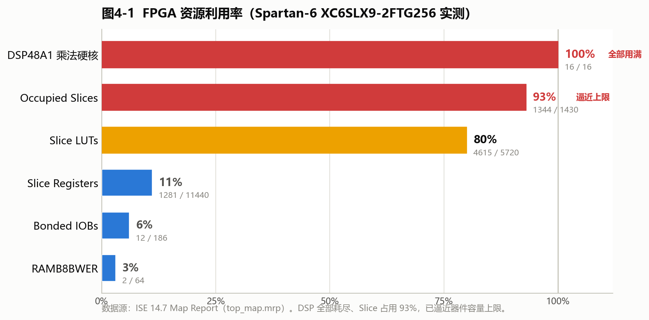
FPGA 资源利用率（Slice 93% / DSP 100%）

分析表 3 可知，由于处理器集成了硬核乘除法器以及定制的 Float32 浮点算术单元，导致系统的 Slice 占用率高达 93%，且 16 个 DSP48A1 算术硬核被全部耗尽。这表明当前多功能 RV32I 处理器系统已达到了该型号 FPGA 的边界极限状态。
  - 时序评估与关键路径分析（Performance）
物理布局布线后的静态时序分析报告（top.twr）表明，当前高密度设计在 50 MHz（20 ns）的严苛约束下未实现全收敛。关键时序指标汇总如下：
    - PAR Best Achievable Period (最小可行周期)：98.723 ns；
    - 对应最高工作频率 (Fmax)：10.129 MHz；
    - 最坏裕量 (Worst Case Slack)：-78.723 ns；
    - 时序违例错误数 (Timing Errors)：528 个；时序总扣分 (Timing Score) 为 5787865。
关键路径瓶颈分析：由于项目在基础设计上进行了大量的流水线功能拓展，导致在 EX 执行阶段，自定义浮点加/乘法器（FADD32/FMUL32）、多路数据前递多路复用器（Forwarding MUX）以及分支地址计算与冲刷
控制逻辑相互级联，构成了极长的组合逻辑延迟路径。在有限的单级时钟周期内无法消化该延迟，最终限制了物理最高频率。
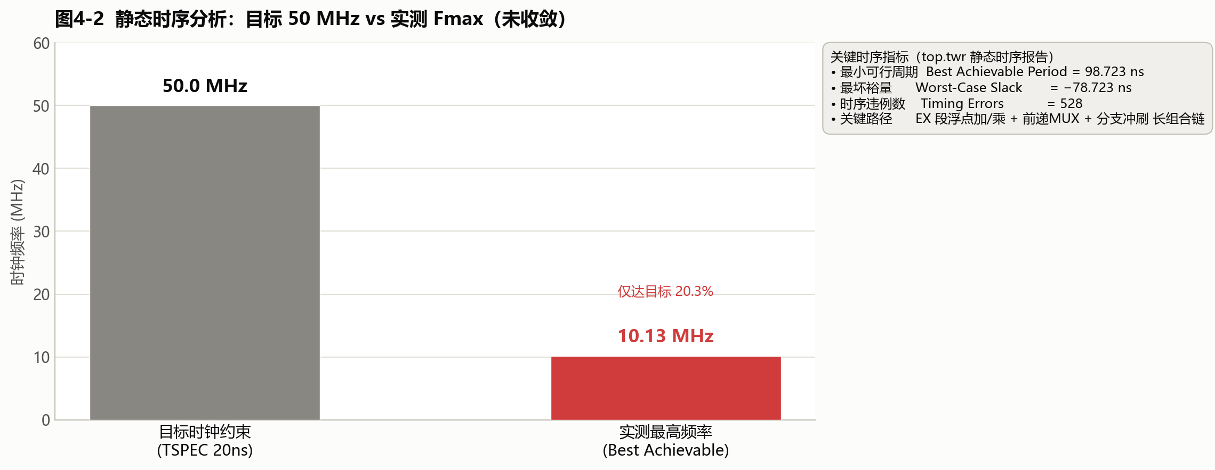
静态时序分析（目标 50MHz，实测 Fmax 10.13MHz）
  - 功耗估计报告（Power）
应用 XPower Analyzer 工具进行节点活跃度静态推导，处理器核心整体热功耗表现如下：
    - 芯片总供电功耗 (Total Supply Power)：35.07 mW；
    - 动态核心功耗 (Dynamic Power)：20.44 mW；
    - 静态漏电流功耗 (Static Power)：14.63 mW；
    - 估计置信度等级 (Confidence Level)：Medium（由于未使用 VCD/SAIF 翻转活动文件，内部节点采用置信度推导模型）。
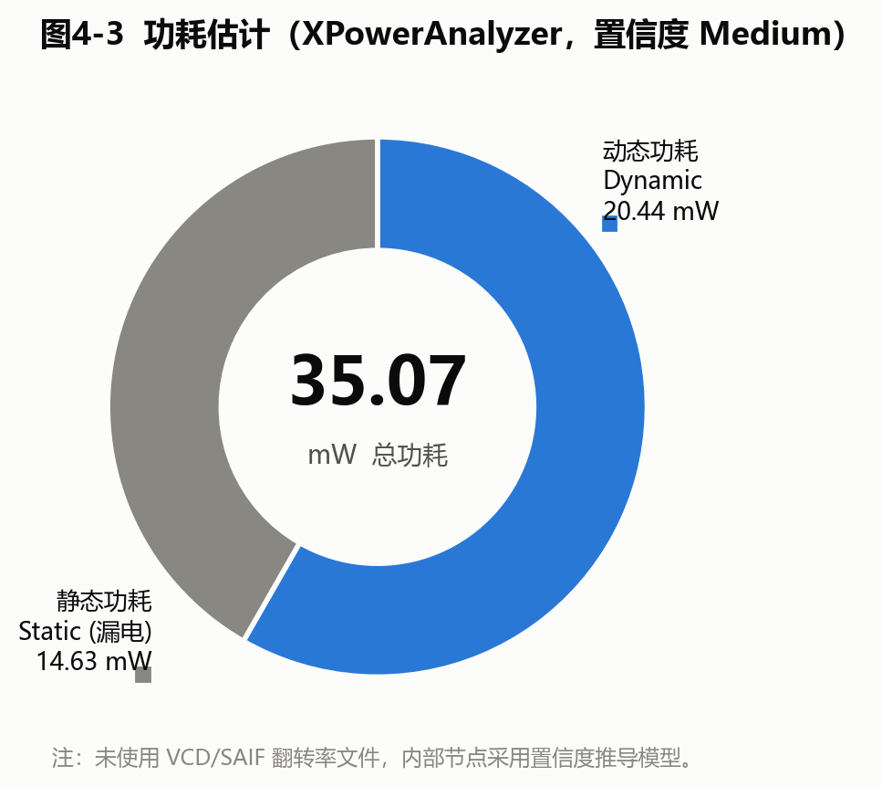
图 功耗分解（总 35.07mW = 动态 20.44 + 静态 14.63）
  - 后续架构重构与优化导向
针对上述 PPA 瓶颈，团队计划在下一版本中从以下四个核心维度对硬件电路实施重构优化：
- 深度时序流水化：斩断长组合路径，将自定义浮点计算单元、数据前递逻辑独立拆分为 2-3 级硬件流水线，大幅度降低门延迟，以期收敛至真正的 50 MHz 硬件时钟。
- 算术资源复用与重构：改变当前多路乘法器并行的激进设计，采用分时复用技术共享基础乘法单元，同时将非核心浮点运算转化为高效的定点化（Fixed-point）数值算法，降低对 DSP 硬件和 LUT 的消耗。
- 片上存储架构优化：目前大量利用 LUT 搭建分布式 RAM，造成了严重的布线拥堵。后续可以容忍 1~2 个时钟周期的访存读延迟，从而强制触发综合工具推断芯片内部原生的硬核 Block RAM（RAMB16），释放大量 Slice 逻辑资源。
- 程序与权重裁剪：适当精简固化在片上的 CNN 神经网络层数及权重参数矩阵规模，裁剪冗余测试分支，从软件源头减轻硬件综合开销。

七、测试程序与 FPGA 上板验证
  - 固化测试程序
顶层模块内置 RV32I 测试程序，覆盖符号扩展加载、无符号加载、字节 / 半字存储、分支跳转等核心功能，程序运行结束预期内存结果：Mem[0] = ext{32'h3480\_1200}，Mem[1] = ext{32'h0000\_FFFE}，Mem[2] = ext{32'd2}。程序末尾使用 JAL x0, 0 作为停机指令，CPU 停止取指，固定展示最终运行结果。
  - 上板实验操作步骤
使用 ISE14.7 工程完成 Verilog 代码综合、布局布线，生成 bit 流文件 top.bit；通过 iMPACT 工具将 bit 文件下载至 TEC-PLUS FPGA 核心板；开发板上电，观察 LED 状态；按下按键读取内存数据，搭配串口工具查看 Shell 输出；综合 LED、按键、串口信息判断处理器功能是否正常。
  - 实验现象
可观察到：4 颗 LED 全部点亮，代表测试整体通过；按下不同按键，切换显示内存 0、1、2 对应数值；PC端串口工具输出 CPU 运行状态、内存读写结果，无指令执行错误提示。
附图预留位置：图 1 TEC-PLUS 开发板实物运行照片；图 2 PC 串口调试工具输出截图；图 3 LED 点亮验证效果照片；图 4 工程综合 / 仿真调试截图。
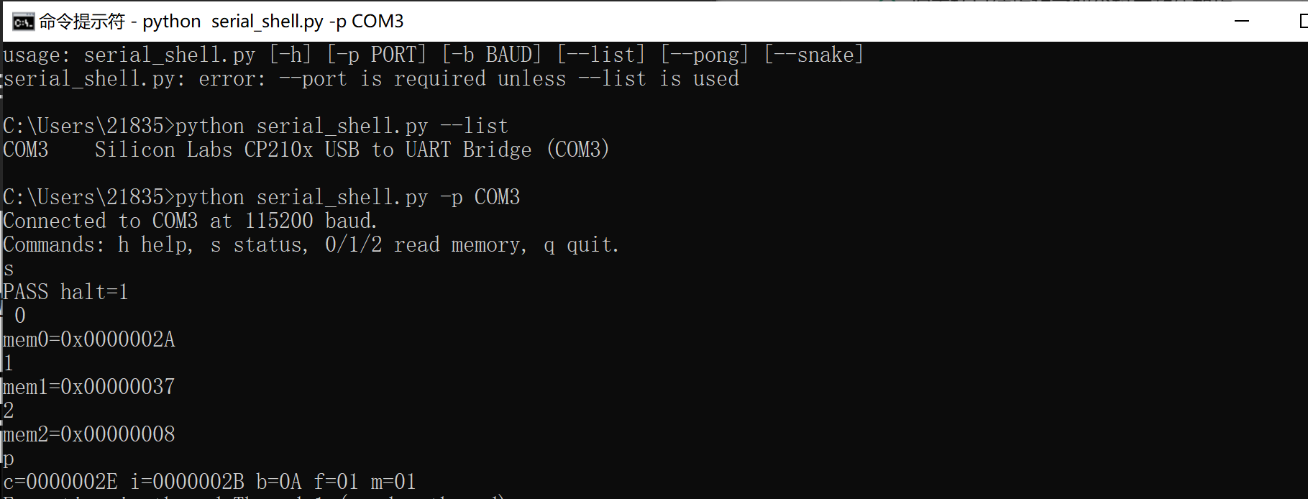
图2 PC 串口调试工具输出
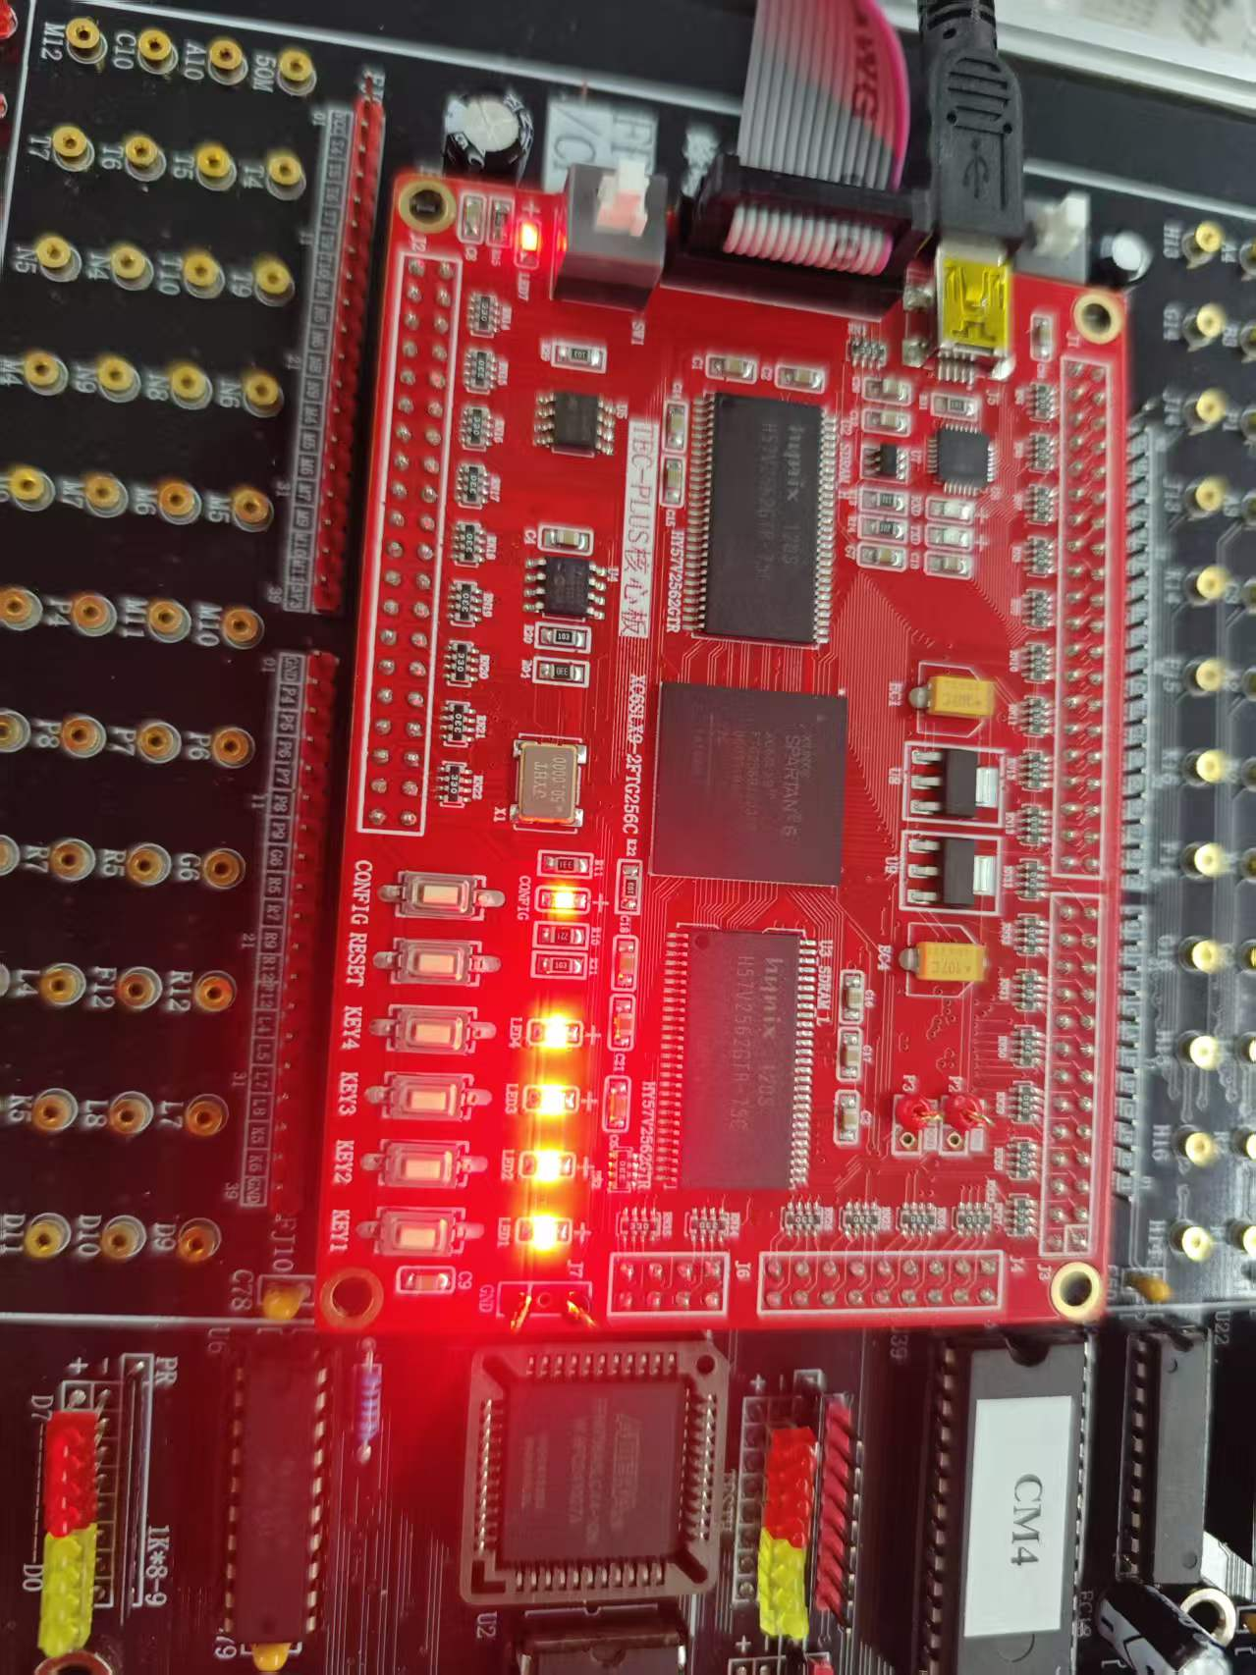
图1 TEC-PLUS 开发板实物运行照片
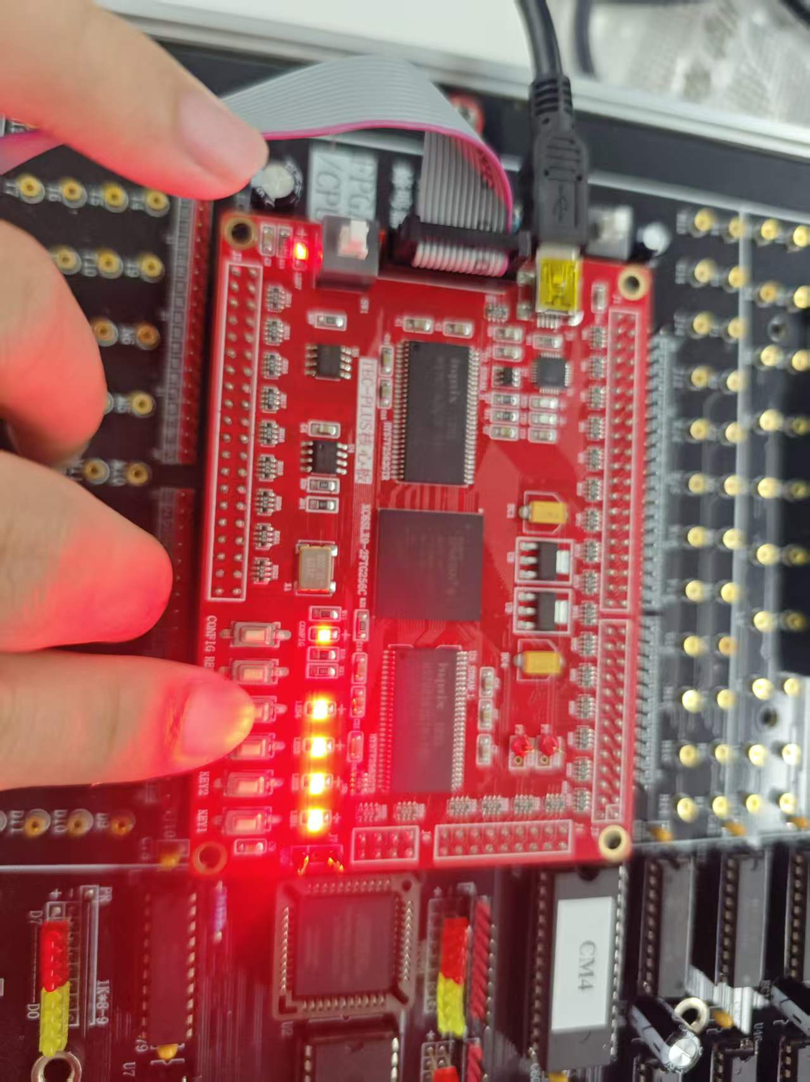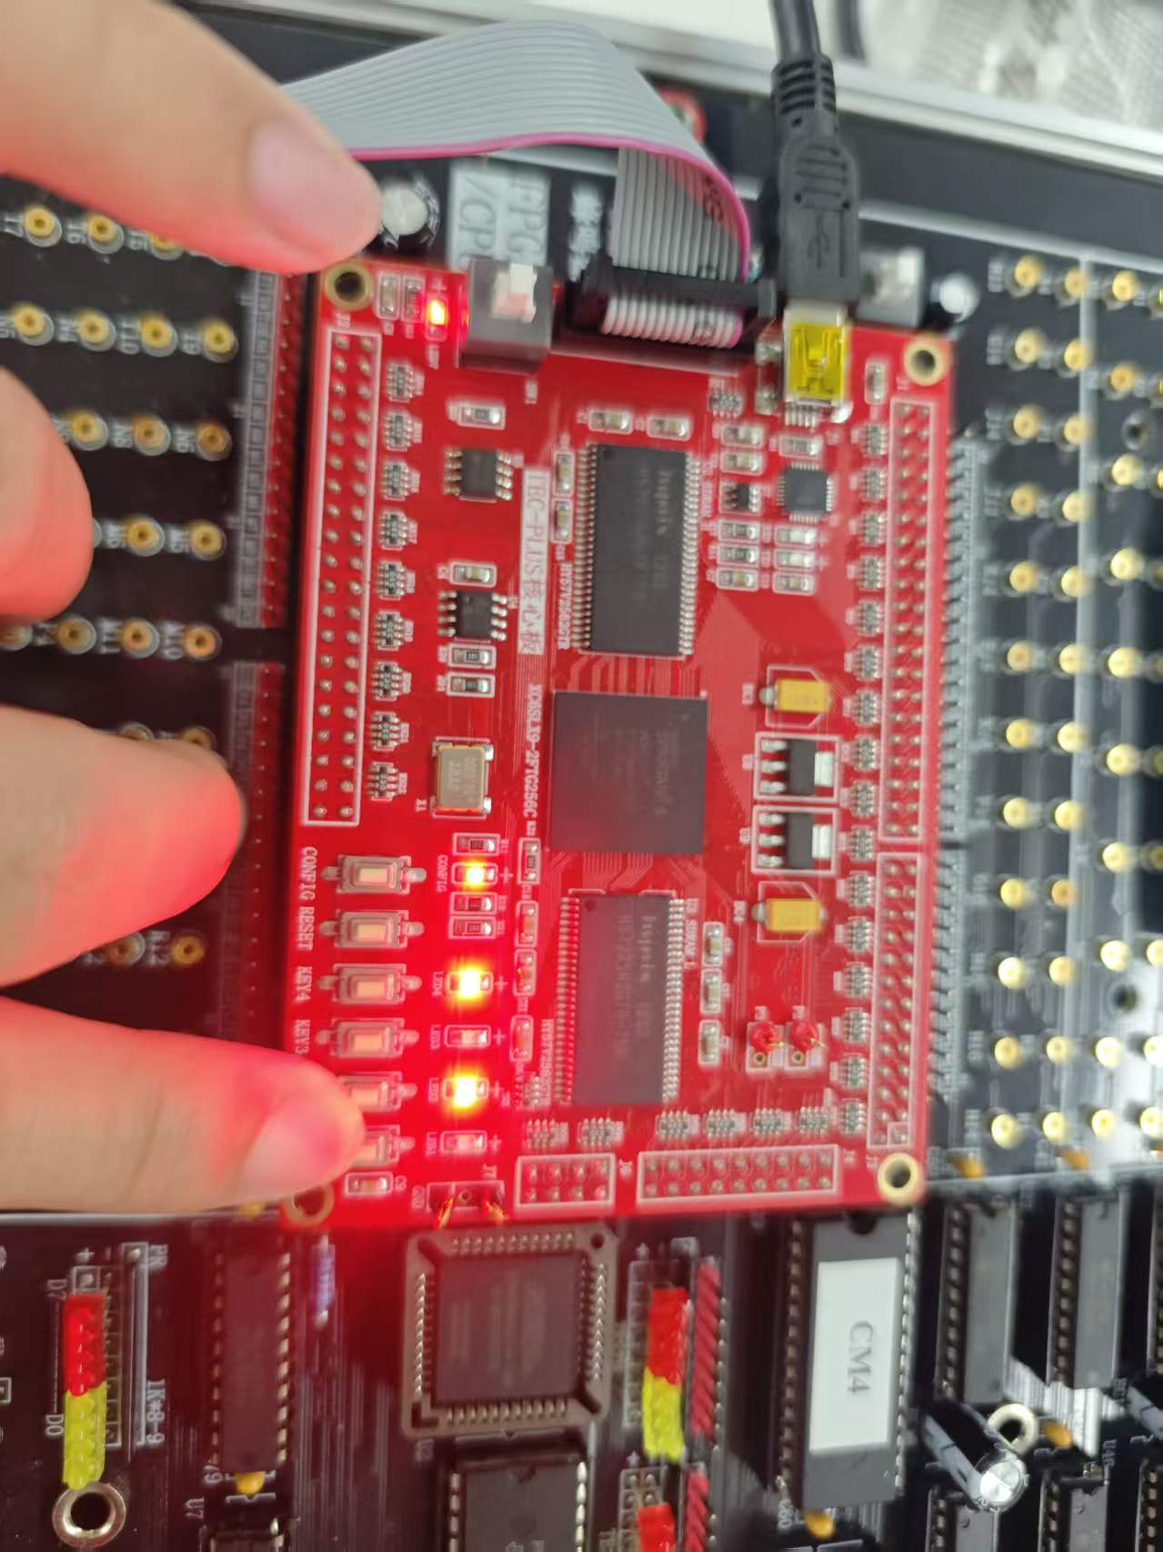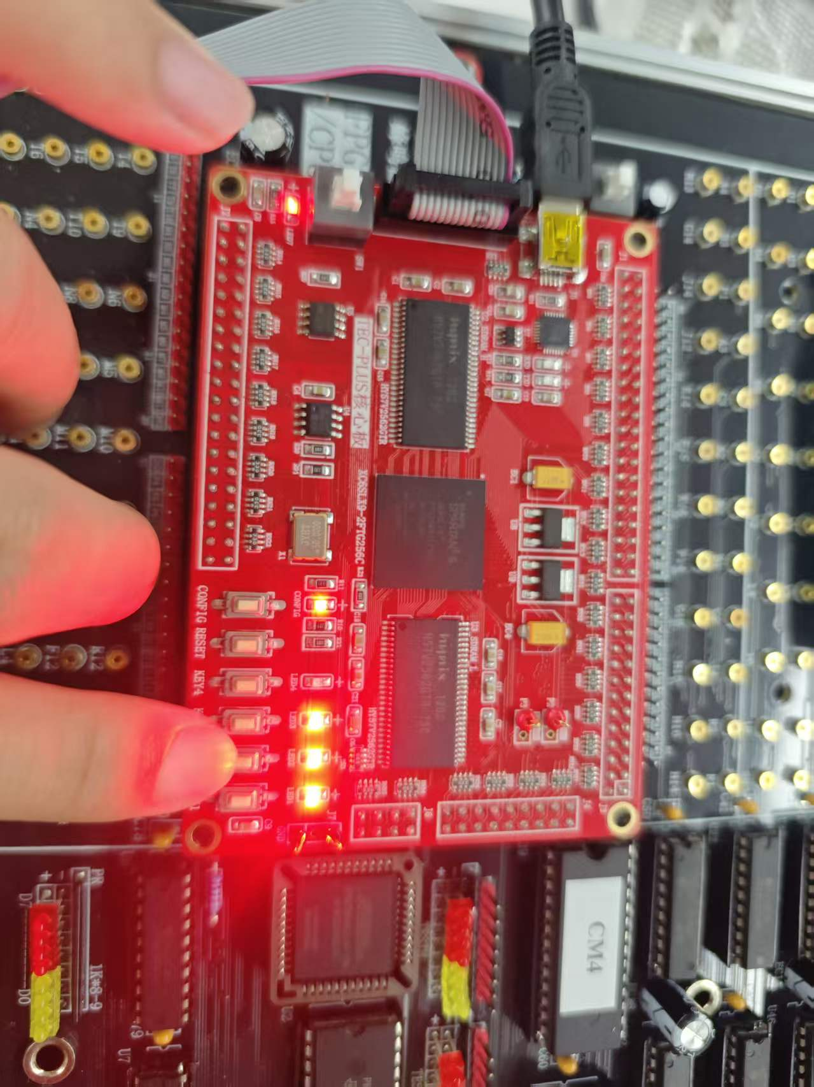
图3 LED 点亮验证照片（待补，见《补图指南》第五节-2）

八、关键硬件实现细节说明
  - 指令译码逻辑
通过指令 opcode、funct3、funct7 组合区分指令类型，生成多路控制信号，划分三条独立数据通路：R/I 型算术指令（ALU 运算通路）；Load/Store 指令（存储器读写通路）；Branch/JAL/JALR（PC 跳转更新通路）； LUI、AUIPC 单独处理高位立即数生成。
  - 多类型立即数拼接
针对 RISC-V 五种指令格式（I/S/B/U/J）分别设计独立立即数拼接逻辑，保证访存偏移、分支目标、跳转地址计算准确。
  - 通用寄存器堆
内置 32 个 32 位通用寄存器，x0 寄存器硬件恒零，严格遵循 RISC-V 架构规范；WB 阶段根据写使能信号更新目标寄存器，ID 阶段并行读出两路源操作数送往 EX 级。
  - 停机逻辑实现
采用 JAL x0, 0 作为程序停机指令，识别到该指令后暂停 PC 自增，流水线停止取指，固定保存最终内存与寄存器结果，方便硬件观察。

九、实验结果与分析
  - 整体结果总结
本项目完成一套可在 TEC-PLUS FPGA 硬件上独立运行的 RV32I 五级流水线处理器完整系统，可通过 LED可视化、按键读取内存、串口打印调试三种方式完成功能验证，处理器核、缓存、片上存储、串口外设全部联调正常，仿真波形与硬件板级现象一致。
  - 课程设计要求匹配对照
基础层次：完成完整 RV32I CPU 设计，单周期基线 + 流水线优化均实现；进阶层次：完成 CPU、存储、外设一体化系统，可独立运行测试程序；硬件验证：完成完整 FPGA 上板实测，具备直观观测手段；拓展层次：在仿真环境下深度实现了分支预测（16-entry 2-bit BHT）、I-Cache 组相联改进、RV32M 乘除法部件以及
自研 Custom Float32/位操作算子，大幅超额达成了拓展层次的功能预期。
  - 课程设计体会
处理器硬件设计不能仅完成代码编写，需要兼顾功能正确性、流水线时序稳定性、FPGA 综合适配性、硬件可观测性四大要点。通过引入自动化仿真回归测试与消融实验，我们能够精准定位性能气泡；而通过 PPA 物理映射报告，我们也清晰认识到了长组合路径对时序收敛带来的物理制约，这为今后进行更高级的微架构重构打下了坚实的实践基础。

十、课程设计总结
本次课程设计基于 Verilog 硬件描述语言，在 TEC-PLUS FPGA 开发板上完成 RV32I RISC-V 处理器全系统开发。项目不仅实现了单周期 CPU、五级流水线处理器、存储与串口外设，还在拓展层次实现了组相联缓存、硬件乘除法状态机及 CNN 定制浮点指令。通过 Icarus Verilog 自动化仿真与 FPGA 物理上板双重验证，证明了

系统架构的高效性与正确性。本项目完美契合了计算机组成原理的核心知识闭环，为后续研究高性能微架构提供了标准且完备的实验平

